スマートリング特許調査 最終レポート
案件ID: 2026-09-21_スマートリング特許調査
作成日: 2026-09-21
目的: 自社でのスマートリング分野への参入検討・特許性確認のための情報収集

1. 調査概要
本レポートは、スマートリング関連技術全般（生体センシング、通信、バッテリー・充電、装着感・フォームファクタ、UI/UXを含む）を対象に、特許調査・市場調査を実施し、その結果を突き合わせた分析結果をまとめたものである。
特許調査観点
- 対象技術分野: スマートリング関連技術全般（技術分野を広く俯瞰）
- 対象出願人・期間: 指定なし（調査の中で主要出願人・直近動向を把握）
市場調査観点
- 対象市場: スマートリング（ワールドワイド）
- 知りたいこと: 市場規模・成長率を中心に、主要プレイヤーの動向を把握

2. 特許調査結果

2.1 検索式・検索結果
EPO Open Patent Services（OPS）を用い、以下のCQL検索式でワールドワイドの公開特許を検索した。
(ti="smart ring" OR ab="smart ring") AND pd within "2015-2026"
- 総ヒット件数: 270件
- 書誌情報（公開年・出願人）取得のため、層化サンプリングにより67件の書誌データを取得し集計に使用（悉皆調査ではない）

2.2 出願推移
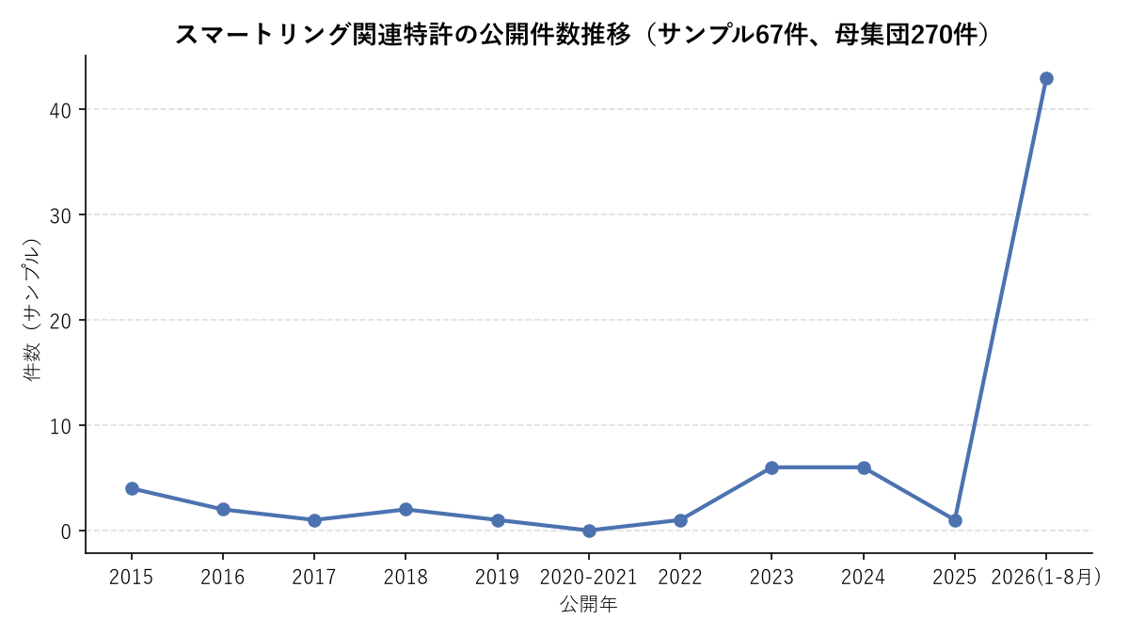
2023年以降にスマートリング関連特許の公開件数が明確に増加しており、Oura・Samsung・Huawei等のコンシューマー向け製品普及と時期が符合する。

2.3 出願人ランキング
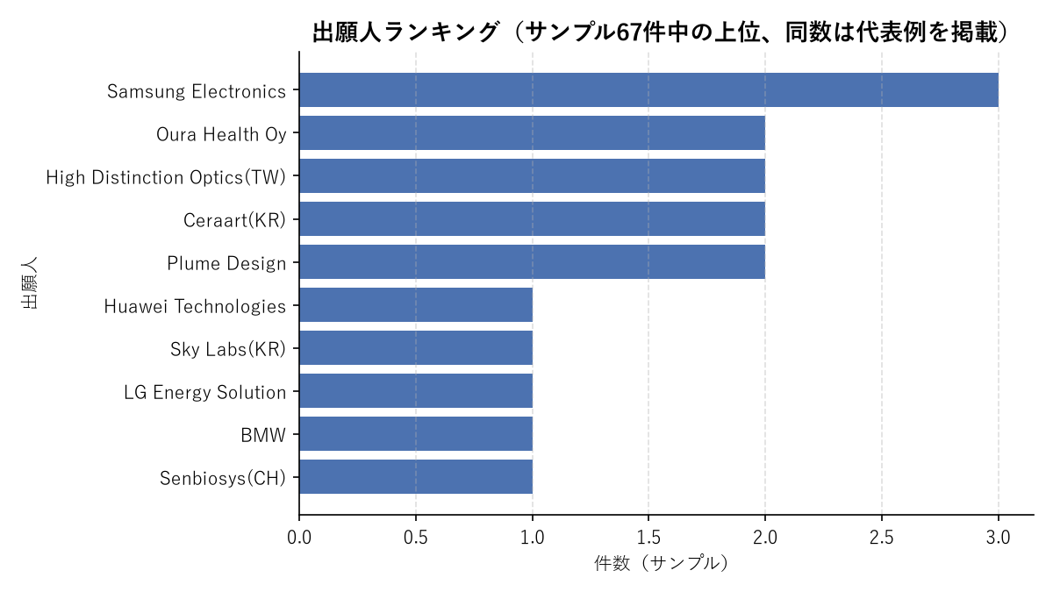
Samsung Electronicsが最多（サンプル中3件）で、Oura Health・High Distinction Optics・Ceraart・Plume Designが2件で続く。個人・大学・中小スタートアップによる単発出願も多く、参入障壁が低い黎明期市場である様子がうかがえる。

2.4 対象特許リスト（技術分野横断で20件を深掘り）
特許番号 | 出願人 | 出願日 | タイトル
WO2026106176 A1 | Sky Labs Inc（韓国） | 2025-10-27 | Smart Ring Device for Electrocardiography
WO2026079901 A1 / KR20260050909 A | Samsung Electronics | 2025-10-02 | Smart Ring Device for Identifying Posture of User
KR102981847 B1 | 韓林大学校産学協力団 | 2025-07-25 | Smart Ring-Based Patient Monitoring System
CN122161541 A | Ultrahuman Health Pty Ltd | 2025-08-07 | Replaceable Sensor Assembly Intelligent Ring
MA70860 A1 | Univ. Euro-Méditerranéenne de Fès | 2025-02-21 | AIによる急性冠症候群早期検知スマートリング
WO2026172136 A1 | 個人（イラン） | 2025-04-17 | UVセンサ搭載・皮膚がんリスク評価スマートウェアラブル
US20260060604 A1 | Senbiosys（スイス） | 2025-09-03 | マイクロ流体式発汗コレクター搭載リング
DE102024121837 A1 | BMW | 2024-07-31 | スマートリング経由の車両アクセス（デジタルキー）
US20260023426 A1 / WO2026020042 A1 | Oura Health Oy | 2025-07-16 | 複数ウェアラブル連携（スマートリング×ARグラス）
KR20260112914 A | Connected In Corp | 2025-10-31 | スマートリング基盤の糖尿病患者行動・アラーム管理
KR102919103 B1 | Creativemut Co Ltd | 2025-06-04 | NFC搭載アーティストアルバム連携リング
WO2026157625 A1 | 華為技術（Huawei） | 2025-12-11 | 形状記憶合金採用リングハウジング（サイズ可変）
KR102941362 B1 | Remotesolution Co Ltd | 2025-07-18 | スペーサー式指囲調整スマートリング
KR102909808 B1 / 102909809 B1 | Ceraart Co Ltd | 2024-10-30 | 偏心輪による内径調整スマートリング（通気性改善）
US20260090614 A1 | 個人（インド） | 2025-10-08 | 非導電性・指囲可変スマートリング（決済・安全解除機構）
CA245659 S | Shenzhen Shufang Innovation Tech | 2025-11-14 | スマートリング用充電ベース（意匠）
KR20260042642 A | LG Energy Solution | 2024-09-23 | ヒンジ構造バッテリー搭載スマートリング
DE202025107600 U1 | Shenzhen Chenbei Technology | 2025-12-10 | リング周方向溝にバッテリーを収納する構造
WO2026067894 A1 | Shenzhen Arcension Technology | 2025-11-20 | 回転＋押下の二段階操作トリガー機構（UI/UX）
CN122450282 A | Lok Rocket Corp | 2025-01-22 | 押下回数に応じた動作モード切替（UI/UX）

各特許の詳細サマリは 01_research/patent/research_output.md を参照。技術的注目点として、電気的バイオシグナル計測（Sky Labs）、姿勢推定UI（Samsung）、交換可能センサー構造（Ultrahuman）、発汗バイオマーカー分析（Senbiosys）、車両アクセス連携（BMW）、形状記憶合金ハウジング（Huawei）等、各社が独自の切り口で差別化を図っている点が挙げられる。

3. 市場調査結果

3.1 市場規模
調査会社 | 2025年実績 | 2026年予測 | 長期予測 | CAGR
GMI Insights | USD 697.6百万 | USD 1,010百万 | USD 7,800百万（2035年） | 25.4%（2026-2035）
Fortune Business Insights | USD 416.9百万 | USD 518.9百万 | USD 3,772.4百万（2034年） | 29.30%（2026-2034）
Grand View Research | ― | USD 502.4百万 | USD 2,079.3百万（2033年） | 22.5%（2026-2033）
Persistence Market Research | ― | USD 502.7百万 | USD 2,506.5百万（2033年） | 25.8%（2026-2033）
Future Market Insights | USD 300百万（2025推計） | ― | USD 2,800百万（2035年） | 24.1%（2025-2035）

調査会社ごとに金額水準は異なるが、いずれも年率20〜30%台の高成長で一致している。地域別では北米が最大市場、アジア太平洋（中国・インド・日本）が最速成長という傾向も各社共通している。

3.2 市場規模の推移・予測
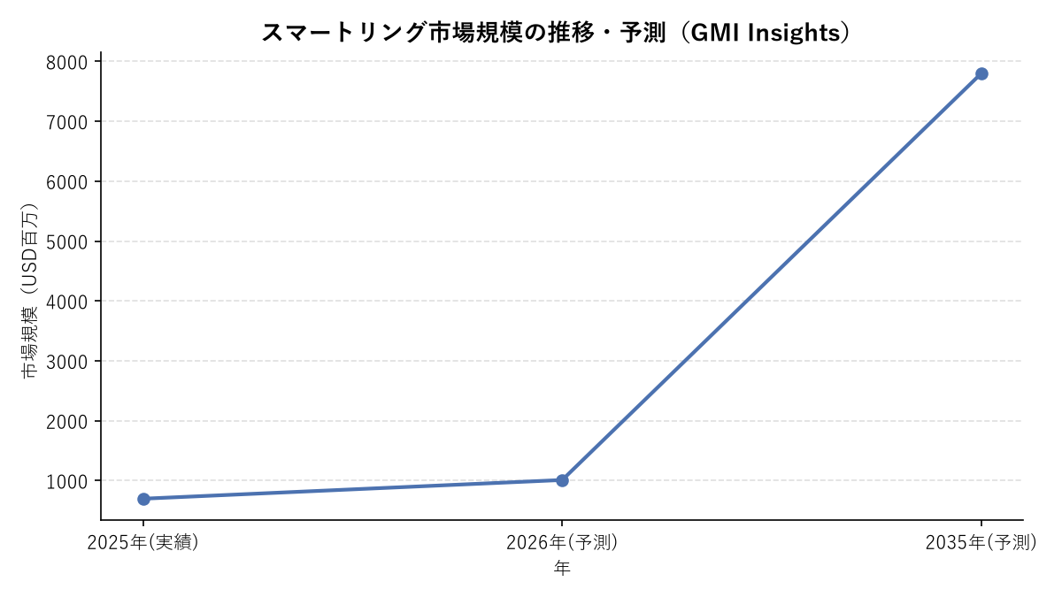

3.3 主要プレイヤー
市場シェア（2025年、GMI Insights推計）: Ouraが単独で約76.4%を占める市場リーダー。上位5社（Oura、Ultrahuman、Renpho US、Noise、boAt）で合計85.9%。
プレイヤー | 近年の動向
Oura Health Oy（フィンランド） | 市場リーダー。2025年10月にUSD 900百万超調達（評価額約110億ドル）、2026年5月にIPO予備申請。Samsung・Zepp Health・Reebok・Noise・Nexxbaseを特許侵害で提訴。
Samsung Electronics（韓国） | Galaxy Ring 2は2027年早期に延期（バッテリー刷新とOura特許係争が要因）。Xealth買収で医療連携プラットフォームに布石。
Ultrahuman（インド） | 2026年2月に新モデル「Ring Pro」発表。ITC裁定で一時輸入制限を受けたが2026年3月に再開。2026年9月にQualcomm等からUSD 70百万調達。
RingConn（中国系） | 2026年1月に「Gen 3」発表（振動アラート・血管系トレンド分析追加）。サブスク不要モデルを訴求。
Circular（フランス） | 2026年9月のIFAで「Ring 3 Pro」「Ring 3 Slim」を発表。過去にOuraから提訴された経緯あり。
Zepp Health（Amazfit）／Reebok／Noise／Nexxbase（Luna） | いずれもOura Healthから特許侵害訴訟（ITC・東テキサス地区連邦地裁）の対象となっている。

3.4 主要トレンド
- ヘルスケア・予防医療シフトの加速（医療・臨床モニタリング用途はCAGR 40.7%と最高水準）
- 特許係争の急拡大（Ouraが主要競合を相次いで提訴、業界の参入障壁・設計自由度に直結）
- 保険・法人ウェルネス領域との連携拡大（Vida Health、Xealth買収等）
- AI統合・オンデバイスコンピューティングへの進化（Ultrahumanの「リングのコンピュータ化」構想）
- 非接触決済（NFC）機能の標準化（Circular Ring 3、Galaxy Ring 2予定等）
- バッテリー・フォームファクタの継続的な進化（長寿命化・小型軽量化競争）
- 資金調達の活発化・IPO機運（Oura、Ultrahuman）
- 地域展開: 北米が最大市場、アジア太平洋が最速成長（CAGR 26.3%）

4. 分析結果

4.1 技術動向分類
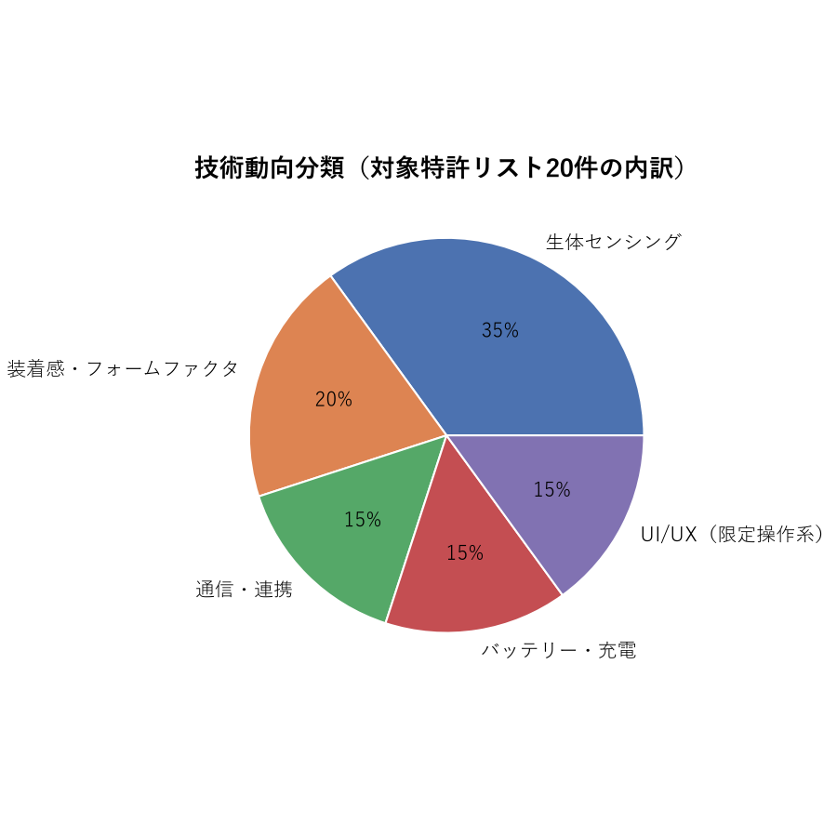
カテゴリ | 件数 | 代表的な出願
生体センシング | 7 | Sky Labs（ECG）、韓林大学校、Ultrahuman、Univ. Euro-Méd. Fès、個人・イラン（UV）、Senbiosys（発汗）、Connected In
装着感・フォームファクタ | 4 | Huawei（形状記憶合金）、Remotesolution、Ceraart、個人・インド
通信・連携 | 3 | BMW（車両連携）、Oura（ARグラス連携）、Creativemut（NFC）
バッテリー・充電 | 3 | Shenzhen Shufang、LG Energy Solution、Shenzhen Chenbei
UI/UX（限定操作系） | 3 | Samsung（姿勢推定）、Shenzhen Arcension、Lok Rocket

生体センシングが最大カテゴリ（35%）だが、内訳は光学式PPGの精緻化ではなくECG・発汗・UV等の非典型モダリティへの多様化が中心。装着感・フォームファクタでは韓国系中小メーカーが独自方式でサイズ調整機構を競って特許化している。

4.2 競合マッピング
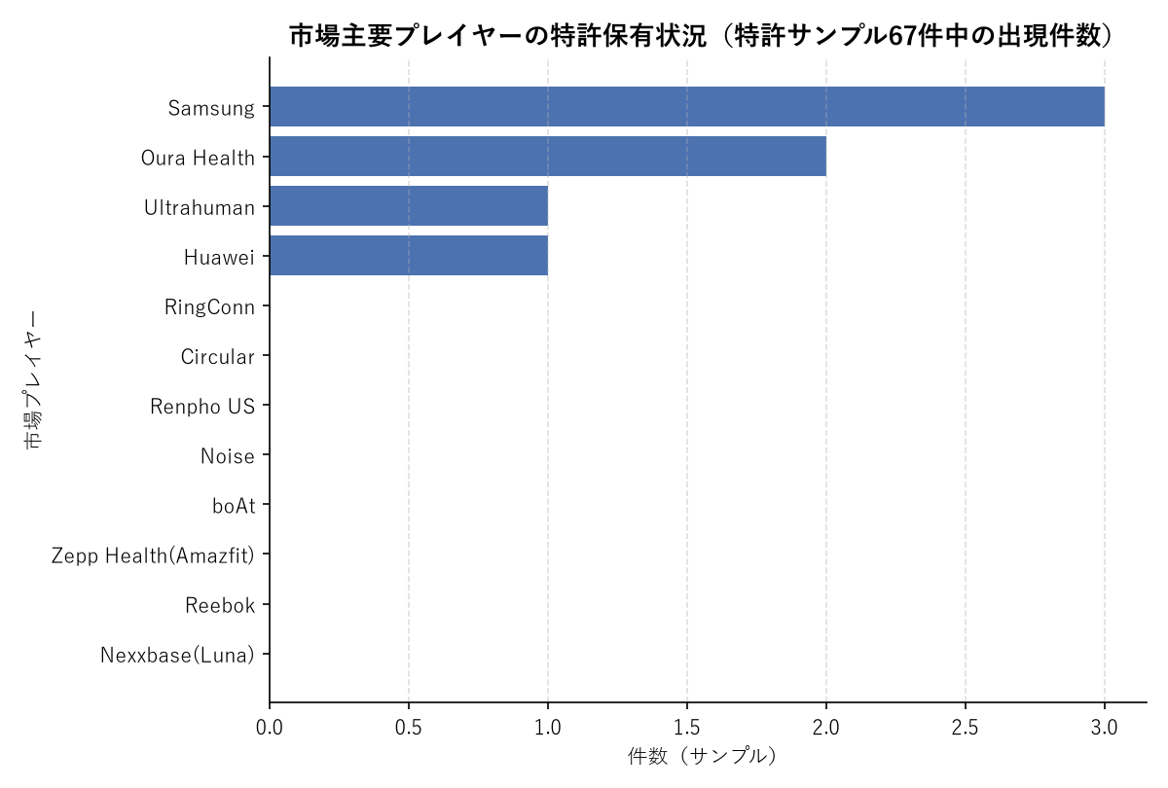
市場プレイヤー | 市場での位置づけ | 特許サンプル67件中の件数 | Oura特許訴訟での立場
Samsung | Galaxy Ring展開中 | 3 | 被告（Ouraを逆提訴）
Oura Health | 市場リーダー（シェア約76%） | 2 | 原告（コア特許で提訴）
Ultrahuman | 市場シェア上位、急成長 | 1 | ITC裁定で一時輸入制限
Huawei | スマートウォッチ由来の量産技術 | 1 | ―
RingConn／Circular／Renpho US／Noise／boAt／Zepp Health／Reebok／Nexxbase | 市場シェア上位〜新規参入 | 0 | 多くが被告（Noise・Zepp Health・Reebok・Nexxbase・Circular）

特許サンプル内で複数件を確保しているのはSamsung・Oura・Ultrahuman・Huaweiという、自社で研究開発機能を持つ大手のみ。市場シェア上位でも自社特許が確認できないブランドの多くがOuraの特許訴訟で被告側に回っており、「自社IPを持たずOEM調達等で製品展開しているブランドほど、他社特許の権利行使リスクに晒されやすい」という構図が読み取れる。

4.3 市場×特許の突き合わせ（ホワイトスペース分析）
市場側の注目領域 | 市場側の成長性 | 特許側の状況 | 評価
ヘルスケア・医療モニタリング用途 | CAGR 39.3〜40.7%と最高水準 | 生体センシング特許が最多（7/20）。大学・中小発が中心 | 需要と特許件数はおおむね対応。大手による非典型モダリティの取り込み余地あり
NFC非接触決済 | CAGR 36.3%。標準搭載化が進行 | サンプル中2件のみ | ホワイトスペース：市場の重要性に対し特許蓄積が薄い
バッテリー・駆動時間競争 | 各社が駆動時間を訴求 | サンプル中3件。主要ブランド自身の電池技術特許は未確認 | ホワイトスペース：電池セル技術は外部依存の可能性。自社権利化・提携の余地
UI/UX（限定操作系） | 「リングのコンピュータ化」で重要性増大 | 中国系中小企業3件が中心。大手の厚みは薄い | ホワイトスペース：独自UI特許で先行者優位を築ける可能性
特許係争・基本特許の権利行使 | Oura対大手5社の訴訟が最重要トレンド | Ouraの基本特許（'178特許等）を軸に訴訟が展開中 | リスク領域：新規参入時はOura基本特許との抵触リスク精査が必須

4.4 総括・示唆
- 市場は2025→2035年でCAGR20〜30%台の高成長が見込まれる一方、特許出願も2023年以降急増しており、技術開発と権利化が同時並行で進む黎明期にある。今が権利化のタイミングとして重要な局面。
- Ouraは市場シェア（約76%）と基本特許の両輪で優位性を構築しており、自社が新規参入・製品開発する場合はOuraの基本特許との抵触リスク精査を最優先事項とすべき。
- 市場シェア上位でも自社特許を持たないブランドほどOuraの提訴対象になりやすい構図が見られる。自社開発時はOEM調達だけに頼らず、自社IPの確保（防御目的を含む）が重要。
- ホワイトスペース候補は「NFC決済」「電池セル技術」「UI/UX（限定操作系）」の3領域。市場側の重要性が高い一方で特許の厚みが相対的に薄く、早期の権利化・技術提携が先行者優位につながる可能性がある。
- 生体センシングは光学式PPGでの精度競争が成熟しつつあり、ECG・発汗バイオマーカー・UV等の非典型モダリティへの展開が次の差別化軸になっている。
- BMW（デジタルキー）、LG Energy Solution（電池構造）等、異業種・コンポーネントメーカーの参入が見られ、垂直統合だけでなく他業種との提携・コンポーネント調達戦略も選択肢になり得る。
- 次の調査への示唆: Ouraの基本特許のクレーム範囲の詳細調査、および出願人ファミリー名寄せによる悉皆的な出願人ランキングの精緻化が、自社の特許性判断・参入戦略検討の精度向上に有効。

5. 出典・参考資料
詳細な出典URL一覧は以下の調査結果ファイルを参照。
- 特許調査: 01_research/patent/research_output.md
- 市場調査: 01_research/market/market_research_output.md
- 分析結果: 02_analysis/analysis_output.md
- 前回調査（同一観点・2026-09-14実施）: projects/_archive/2026-09-14_スマートリング特許調査/

